Project WebSentiment

Klassediagram vanuit visual studio (revisielog)

Tarik Hacialiogullari & Santino bonora

Datum: 29-05-2017  
Klas: RIO4-APO3A  
Examencasus: 03

2017

Inhoudsopgave

Inleiding 2

Verschil van klassendiagrammen 3

Before 3

After 3

Beschrijving van de verschillen 4

Revisie 5

# Inleiding

In dit document wordt er besproken wat er veranderd is aan het klassendiagram dat is gegenereerd door Visual Studio vergeleken met het klassendiagram die in het begin gemaakt is in het technisch ontwerp.

# Verschil van klassendiagrammen

## Before

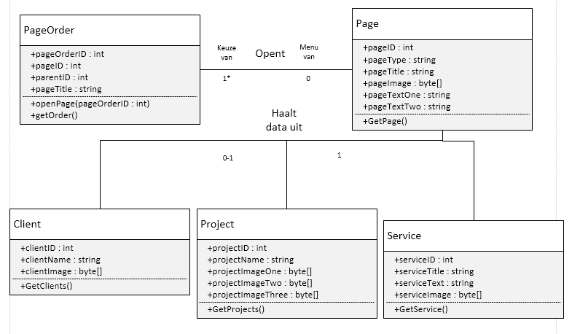

## After

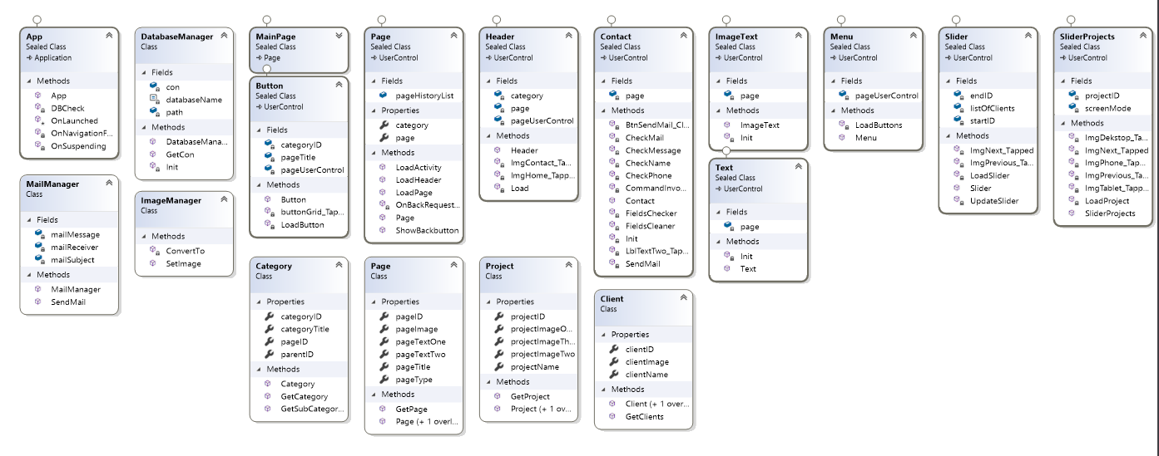

## Beschrijving van de verschillen

Tijdens programmeren van de applicatie zijn we ertegenaan gelopen dat we niet genoeg klassen hadden. De reden waarom we zoveel klassen erbij hebben gekregen is omdat Visual Studio zelf ook een aantal klassen nodig had om probleemloos te starten. Wij hebben besloten om niet af te wijken van de structuur van Visual Studio om zo veel mogelijk problemen uit te sluiten. En omdat we er niet bij stil hebben gestaan dat we ook een aantal klassen nodig zouden hebben voor de uitstraling van de app (wat de gebruiker ziet). Wij hebben de naam van de tabel “PageOrder” gewijzigd omdat dit geen zelfstandig naamwoord is. Daarom hebben wij de naam van de tabel gewijzigd naar “Category” omdat dit wel een zelfstandig naamwoord is. Ook zijn er een aantal variabelen die niet meer van toepassing zijn, deze hebben we uit de tabellen gehaald.

Wij hebben een aantal functies er extra bij moeten zetten omdat we dat tijdens het maken van de technisch ontwerp over het hoofd hebben gezien wat we precies nodig zouden hebben. Verder hebben we een “DatabaseManager”, “MailManager” en een “ImageManager” toegevoegd omdat deze nodig waren zodat de code gemakkelijk aan te passen zou zijn voor toevoegingen en om de code overzichtelijk te houden. Tijdens het maken van het design van de pagina’s hebben veel pagina’s functies gekregen waar wij niet op gerekend hebben.

Er zijn ook een aantal klassen bijgekomen aangezien we per design een klasse moesten maken die de pagina afhandelt. Dit hebben we van tevoren ook niet zien aankomen. Waardoor eigenlijk de klassen bijna verdubbeld zijn.

# Revisie

Revisie van dit document.

|  |  |  |  |
| --- | --- | --- | --- |
| Datum | Wat | Wie | Versie |
| 29-05-2017 | Beschrijvingen aangepast | Tarik Hacialiogullari & Santino Bonora | V0.3 |
| 29-05-2017 | Teksten + beschrijvingen toegevoegd | Santino Bonora | V0.2 |
| 29-05-2017 | Plaatjes toegevoegd | Tarik Hacialiogullari | V0.1 |
| 29-05-2017 | Aangemaakt | Tarik Hacialiogullari | V0.0 |

# 